Mata Kuliah | : | PEMROGRAMAN BERBASIS FRAMEWORK (PBF)
Program Studi | : | D4 – Teknik Informatika
Semester | : | 6
Kelas | : | TI-3B
NIM | : | 2341720164
Nama | : | Raudhil Firdaus Naufal
Jobsheet Ke- | : | 10

Laporan Jobsheet

Langkah 1 - Setup Halaman Static
Langkah | Jawaban/Deskripsi
1 | Buat file baru pada pages/products/static.tsx  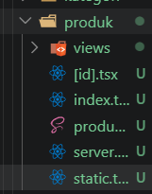
2 | Modifikasi file static.tsx  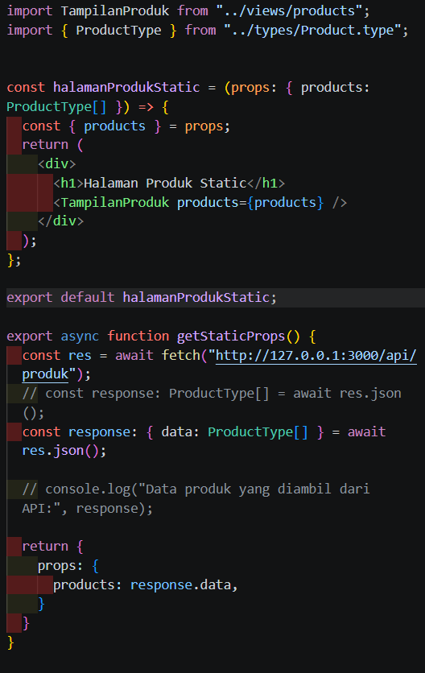  Menambahkan file static baru

Langkah 2 - Build Production Mode
Langkah | Jawaban/Deskripsi
1 | Pindah beberapa folder diluar pages antara lain  Views, utils, styles dipindah di luar folder src sehingga susunan folder pada src sebagai berikut  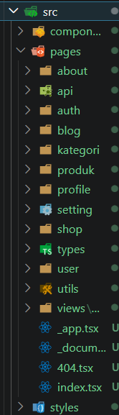
2 | Jalankan: npm run build  o Terminal 1 : jalankan aplikasi npm run dev  o Terminal 2 : build aplikasi  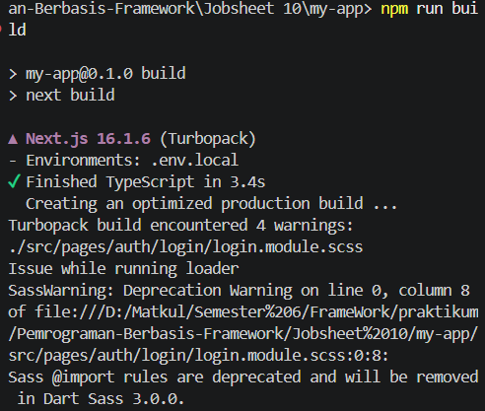
3 | Jika berhasil: npm run start  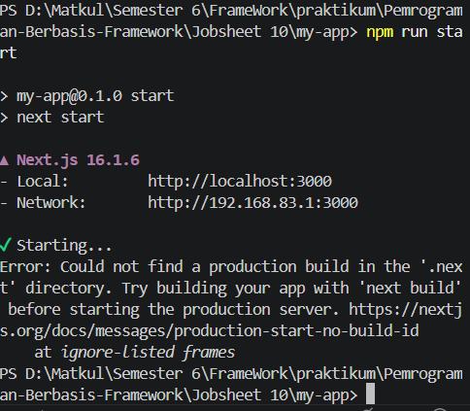
4 | Akses: http://localhost:3000/products/static  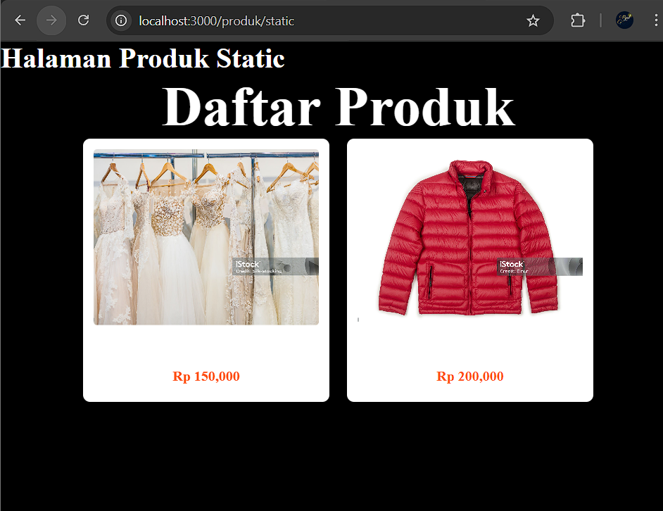  Melakukan build aplikasi

Langkah 3 – Pengujian Perubahan Data
Langkah | Jawaban/Deskripsi
1 | Uji 1 – Tambah Data di Database  Buka database firebasenya dan tambahkan data  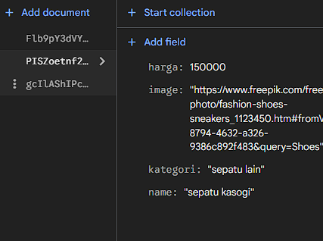  Buka halaman:  CSR  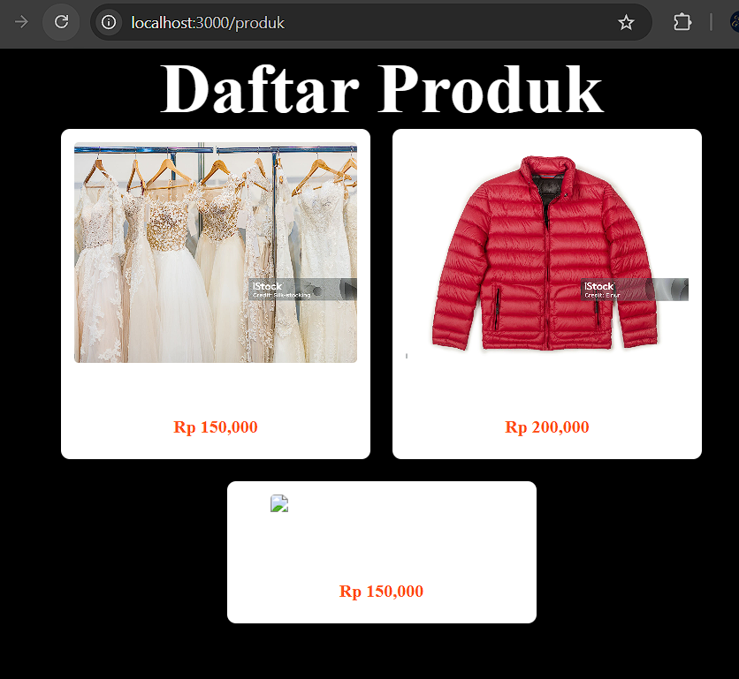  SSR  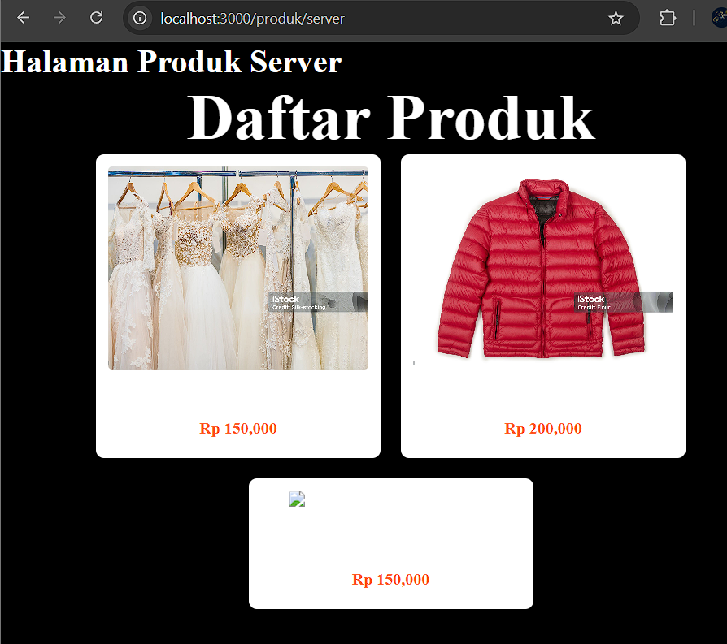  SSG  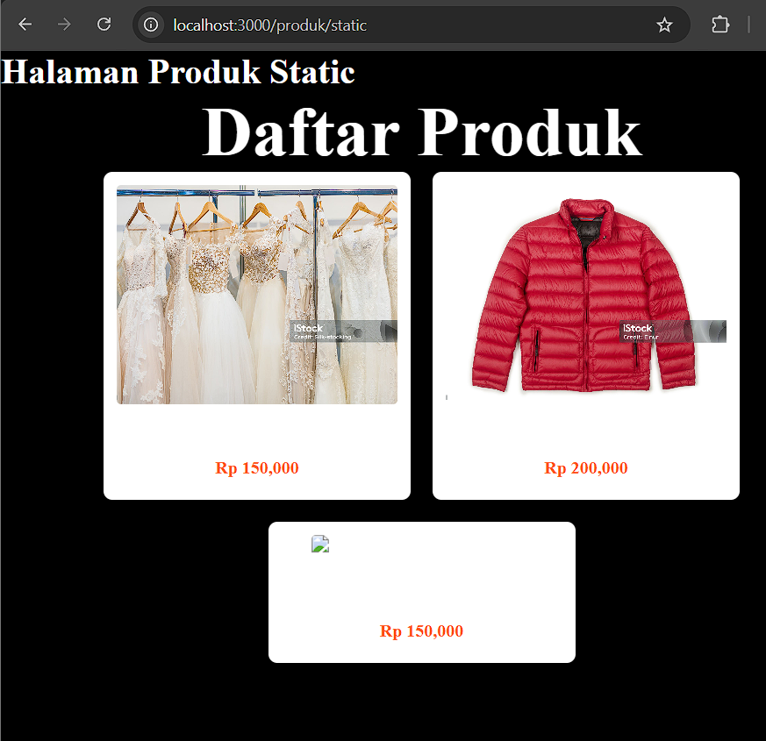
2 | Uji 2 – Build Ulang  Jalankan kembali:  Refresh halaman static  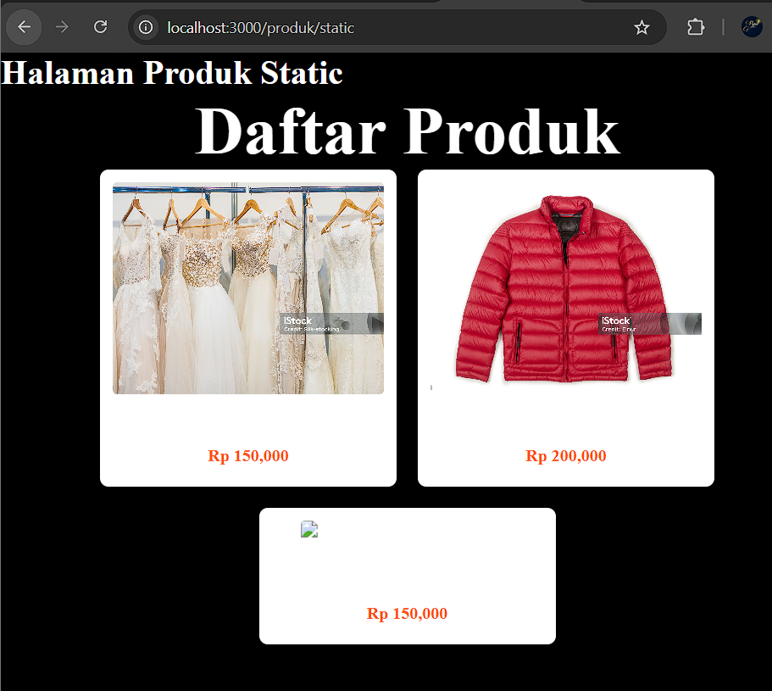  Melakukan test untuk 3 file  Produk berhasil mucnul setelah build ulang

D. Tugas Praktikum
Langkah | Jawaban/Deskripsi
1 | Buat 3 halaman:  o CSR  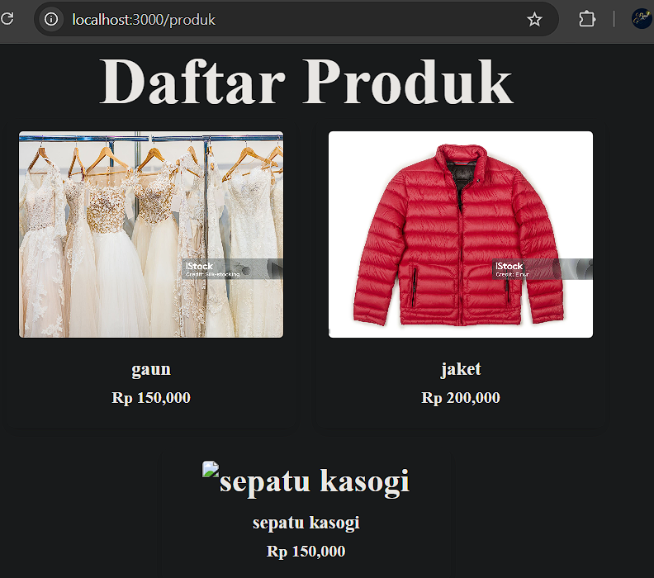  o SSR  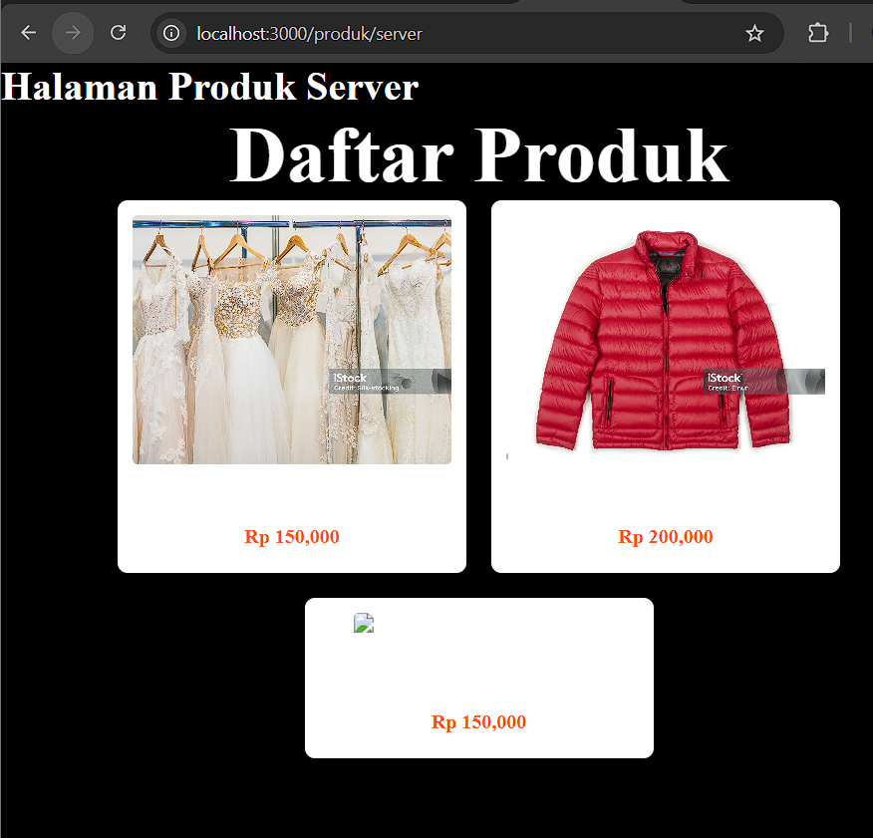  o SSG  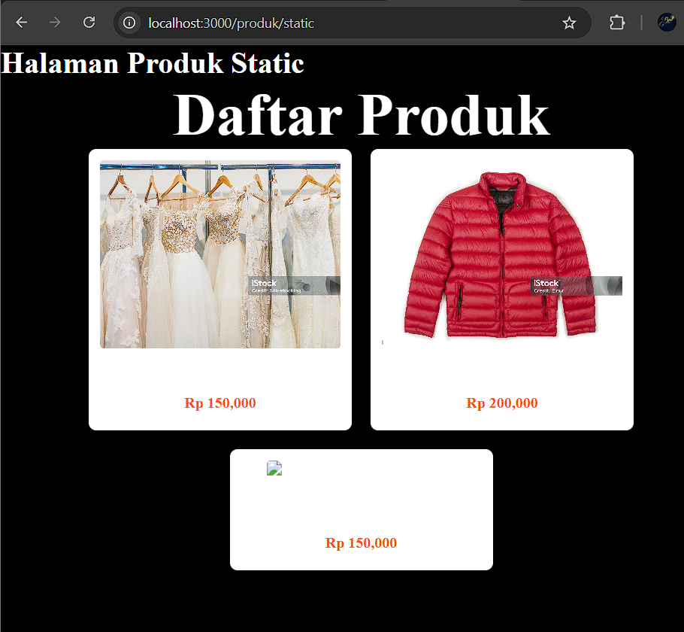
2 | Lakukan pengujian:  o Tambah data  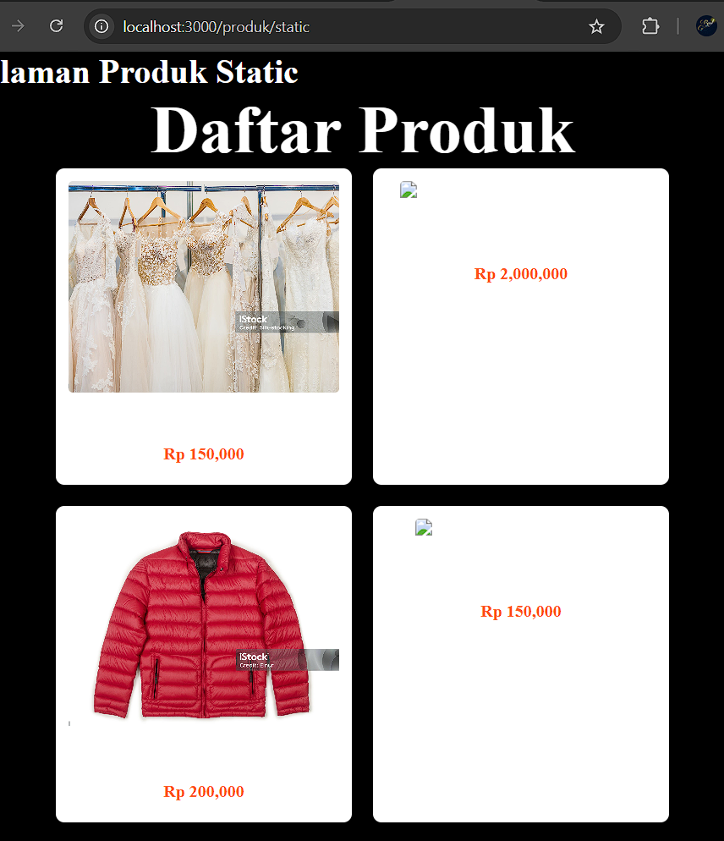  o Hapus data  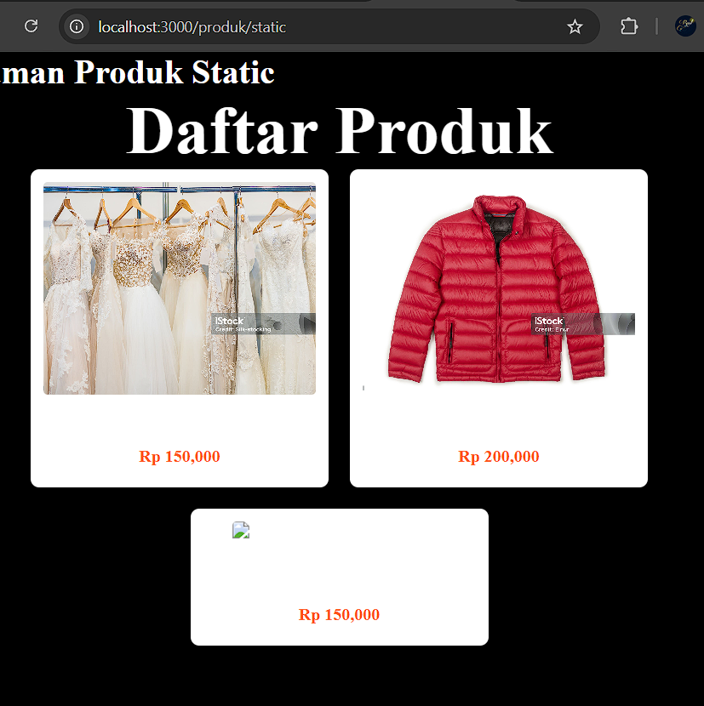  o Bandingkan hasil
3 | Buat laporan analisis minimal 3 halaman  https://docs.google.com/document/d/1BQ0U_m3PU0NWfwvMVVxLBhAYlBXri6PgtxDUEgIK_C8/edit?tab=t.0

E. Studi Analisis
Langkah | Jawaban/Deskripsi
1 | Mengapa SSG tidak menampilkan data terbaru?  Karena data diambil dari html, dan hanya muncul hanya jika di build ulang
2 | Mengapa SSG lebih cepat?  Karena HTML sudah dibuat terlebih dahulu baru dikirim ke browser tanpa perlu ambil data lagi di server
3 | Kapan SSG tidak cocok digunakan?  Tidak cocok ketika data sering berubah
4 | Mengapa e-commerce tidak cocok menggunakan SSG murni?  Karena komponen komponen barang sering berubah secara real time oleh user
5 | Apa perbedaan build mode dan development mode?  Build mode menghasilkan file html saat npm run build, sedangkan development mode menjalankan perintah getStaticProps setiap halaman diaskses

